Министерство науки и высшего образования Российской Федерации

Федеральное государственное автономное образовательное учреждение высшего образования

«НАЦИОНАЛЬНЫЙ ИССЛЕДОВАТЕЛЬСКИЙ УНИВЕРСИТЕТ ИТМО»

Факультет среднего профессионального образования

**ОТЧЕТ**

**о Лабораторной работе № 2**

По дисциплине: «Основы проектирования баз данных»

по теме: «Анализ данных. Построение инфологической модели данных БД»

Специальность:

09.02.07 Информационные системы и программирование

|  |  |
| --- | --- |
| Проверил:  Говоров А.И.  Дата: «22» ноября 2020г.  Оценка ______________ | Выполнил:  студент группы Y2337  Евсеев А.А. |

Санкт-Петербург

2020/2021

Цель работы: овладеть практическими навыками проведения анализа данных системы и построения инфологической модели данных БД.

Задание по проекту: построить глобальную модель данных по заданной предметной области с использованием ER-диаграмм (метод «сущность-связь»).

Создать программную систему, позволяющую отслеживать распределение по

почтовым отделениям газет, печатающихся в типографиях города. Система должна обеспечивать хранение, просмотр и изменение сведений о газетах, почтовых отделениях, получающих газеты и о типографиях, выпускающих газеты. Сведения о газетах включают в себя: название газеты, индекс издания, фамилию, имя и отчество редактора, цену экземпляра газеты. Цены могут меняться. Возможно появление новых газет и изменение индекса существующего издания. Для типографий указываются их названия и адреса.

В типографии разными тиражами печатаются газеты нескольких наименований. Типография может быть закрыта, тогда необходимо скорректировать работу других типографий с учетом потребностей почтовых отделений в газетах.

Почтовое отделение имеет номер и адрес. На каждое почтовое отделение поступают в определенных количествах газеты разных наименований, причем часть экземпляров одной и той же газеты может быть напечатана в одной типографии, а часть – в другой.

Пользователям системы может потребоваться следующая информация:

* По каким адресам печатаются газеты данного наименования?
* Фамилия редактора газеты, которая печатается в указанной типографии самым большим тиражом?
* На какие почтовые отделения (адреса) поступает газета, имеющая цену, больше указанной?
* Какие газеты и куда (номер почты) поступают в количестве меньшем, чем заданное?
* Куда поступает данная газета, печатающаяся по данному адресу.

Необходимо предусмотреть возможность выдачи справки об индексе и цене

указанной газеты и отчета о работе типографий с почтовыми отделениями города. Отчет должен содержать по каждой типографии следующие сведения: общее количество печатающихся в типографии газет, количество газет каждого наименования, какие газеты и в каком количестве типография отправляет в каждое почтовое отделение.

Выполнение:

1. Служба газет (Newspaper service)
2. Состав реквизитов сущностей в виде "название сущности (перечень реквизитов)":

* Типография (ID типографии, название, адрес, статус работы);
* Почтовое отделение (ID отделения, номер, адрес);
* Тираж (ID тиража, количество);
* Газета (ID газеты, название, цена, индекс издания, ФИО редактора).

1. Схема инфологической модели данных БД в нотации Питера Чена.

Схема инфологической модели данных БД в нотации Питера Чена представлена на рисунке 1.

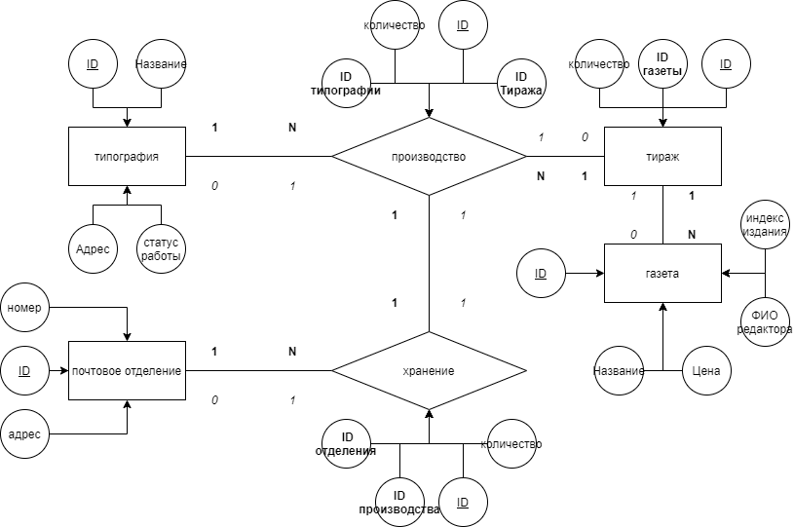

*Рисунок 1 - Схема инфологической модели данных БД в нотации Питера Чена.*

1. Схема инфологической модели данных БД, выполненная в среде **CA ERwin Data Modeler.**

Схема инфологической модели данных БД, выполненная в среде **CA ERwin Data Modeler представлена на рисунке 2.**

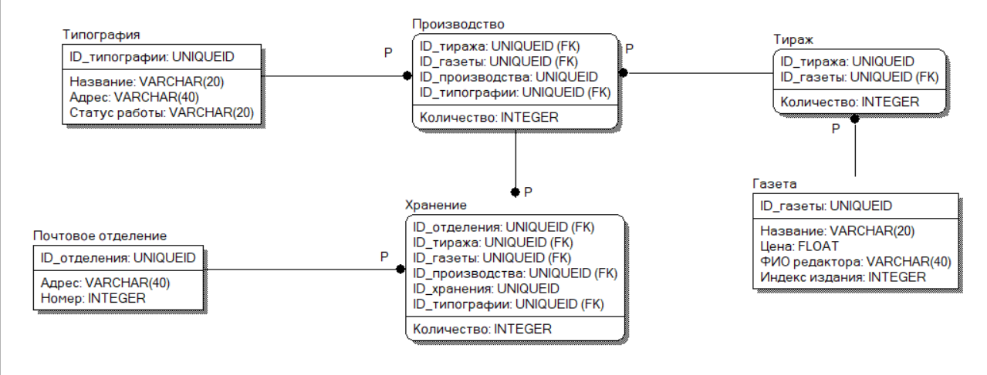

*Рисунок 2 - Схема инфологической модели данных БД, выполненная в среде* ***CA ERwin Data Modeler.***

1. Описание атрибутов сущностей и ограничений на данные

Описание атрибутов сущностей и ограничений на данные представлено в таблице 1.

|  |  |  |  |  |  |  |  |  |  |  |
| --- | --- | --- | --- | --- | --- | --- | --- | --- | --- | --- |
| **Наименование атрибута** | **Тип** | **Первичный ключ** | | | **Внешний ключ** | | **Обязательность** | | **Ограничения целостности** | |
| **Собственный атрибут** | | **Внешний ключ** |
| **Типография** | | | | | | | | | | |
| ID типографии | UNIQUEID | + |  | | |  | | + | | Уникален |
| Адрес | Строка |  |  | | |  | | + | |  |
| Название | Строка |  |  | | |  | | + | |  |
| Статус работы | Строка |  |  | | |  | | + | | Значение из списка |
| **Почтовое отделение** | | | | | | | | | | |
| ID отделения | UNIQUEID | + |  | | |  | | **+** | | Уникален |
| Номер | Число |  |  | | |  | | **+** | | Уникален  Положительное |
| Адрес | Строка |  |  | | |  | | **+** | |  |
| **Тираж** | | | | | | | | | | |
| ID тиража | UNIQUEID | + |  | | |  | | **+** | | Уникален |
| Количество | Строка |  |  | | |  | | **+** | |  |
| ID газеты | UNIQUEID |  |  | | | + | | **+** | | Уникален |
| **Газета** | | | | | | | | | | |
| ID газеты | UNIQUEID | + |  | | |  | | **+** | | Уникален |
| Цена | Число |  |  | | |  | | **+** | | Положительное |
| ФИО редактора | Строка |  |  | | |  | | **+** | |  |
| Название | Строка |  |  | | |  | | **+** | | Уникален |
| Индекс издания | Число |  |  | | |  | | **+** | | Положительное |
| **Производство** | | | | | | | | | | |
| ID производства | UNIQUEID | + |  | | |  | | **+** | | Уникален |
| ID тиража | UNIQUEID |  |  | | | + | | **+** | | Уникален |
| ID типографии | UNIQUEID |  |  | | | + | | **+** | | Уникален |
| ID газеты | UNIQUEID |  |  | | | + | | **+** | | Уникален |
| Количество | Число |  |  | | |  | | **+** | | Целое положительное |
| **Хранение** | | | | | | | | | | |
| ID хранения | UNIQUEID | + |  | | |  | | **+** | | Уникален |
| ID производства | UNIQUEID |  |  | | | + | | **+** | | Уникален |
| ID отделения | UNIQUEID |  |  | | | + | | **+** | | Уникален |
| ID типографии | UNIQUEID |  |  | | | + | | **+** | | Уникален |
| ID тиража | UNIQUEID |  |  | | | + | | **+** | | Уникален |
| ID газеты | UNIQUEID |  |  | | | + | | **+** | | Уникален |
| Количество | Число |  |  | | |  | | **+** | | Целое положительное |

*Таблица 1 – Описание атрибутов сущностей и ограничений на данные.*

1. Перечень типовых запросов и отчётов:

* Чтобы узнать, по каким адресам печатаются газеты данного наименования, необходимо обратиться к таблице «типография», указав название газеты в тираже.
* Чтобы узнать фамилию Редактора газеты, которая печатается в указанной типографии самым большим тиражом, нужно обратиться к таблице «типография», указав ФИО редактора газеты в тираже с максимальным значением «количество».
* Чтобы узнать, на какие почтовые отделения поступает газета, имеющая цену выше указанной, необходимо обратиться к таблице «почтовое отделение», указав адрес, где цена газеты в тираже больше указанной.
* Чтобы узнать, какие газеты и куда поступают в количестве меньшем, чем заданное, необходимо обратиться к таблице хранение, указав номер почтового отделения и название газеты, где атрибут «количество» меньше заданного числа.
* Чтобы узнать, куда поступает данная газета, печатающаяся по данному адресу, требуется обратиться к таблице «хранение», указав адрес почтового отделения, где название газеты в тираже и адрес типографии соответствуют заданным.
* Чтобы получить справку о индексе и цене указанной газеты, надо обратиться к таблице «газета», указав цену и индекс, где название соответствует заданному.
* Чтобы сформировать отчет о работе типографий, нужно обратиться к таблице «производство», указав сумму атрибутов «количество», сгруппированных по типографии, сумму атрибутов «количество», сгруппированных по названию газеты, и обратиться к таблице «хранение», указав название газеты в тираже и количество газет, сгруппированных по типографии и почтовому отделению.

Вывод: в ходе лабораторной работы были получены практические навыки проведения анализа данных системы, моделирования БД с использованием метода ER-диаграмм в нотации Питера Чена. Была реализована разработанная ИЛМ с использованием CA ERwin Data Modeler.